**Các thao tác xử lý – vẽ ảnh**

1. **Hiển thị hình ảnh**

* Chọn nút Load Image trên màn hình bên trái để hiển thị hình ảnh demo mặc định

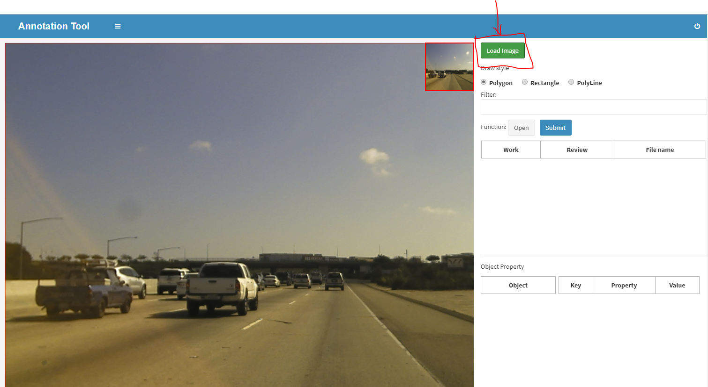

1. **Thao các vẽ.**
   1. Chọn kiểu vẽ: Chọn Kiểu Polygon hoặc Rectangle hoặc Polyline.

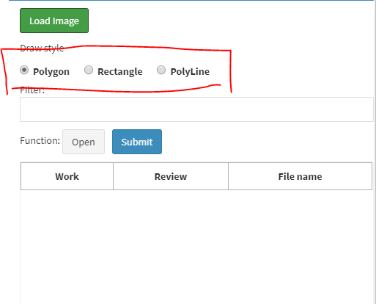

* 1. **Bắt đầu vẽ: Nhấp chuột vào hình ảnh**
     1. **Kiểu Polygon:**
        + - Nhấp chuột đầu tiên và hình vẽ để bắt đầu vẽ với tọa độ điểm đầu.
          - Tiếp tục click lên hình ảnh để vẽ
          - Dừng lại khi nhấp double click
     2. **Kiểu Rectangle:**
        + - Nhấp chuột đầu tiên để xác định điểm đầu
          - Nhấp chuột tiếp theo để xác định khổi hình + Kết thúc khối
     3. **Kiểu Polyline**
        + - Tương tự cách vẽ của Polygon

1. **Di chuyển hình ảnh**

* Giữ đông thời phìm shift + click giữ chuột lên hình ảnh rồi di chuyển

(Tương tự nhấn shift + bôi đên dòng text bất kỳ)

1. **Phóng to hình ảnh**

* Giữ phím đông thời shift + lăn phím chuột giữa lên ( phóng to), xuống (phóng nhỏ)